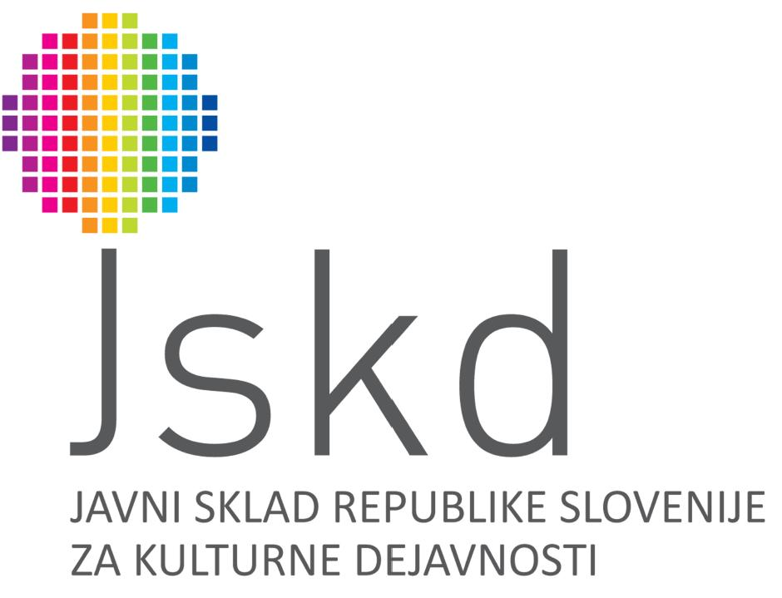
in
JSKD Območna izpostava TREBNJE
ter

KUD Emil Adamič Mokronog

PRIJAVNICA ZA
21. MEDNARODNI FESTIVAL USTNIH HARMONIK
»(ah), TE ORGLICE« V MOKRONOGU

Ime orgličarja oz. skupine, ansambla:___________________________________________________
Ime in priimek vodje skupine, ansambla:_ ___________
Natančen naslov:
- Kraj, ulica: _______________________________
- Pošta in poštna številka: _____
Tel. št. oz. št. mobilnega telefona: ________________________ __________________
- Elektronska pošta: _____

Ime kontaktne osebe:_________________________________________________________________
Tel. št. oz. št. mobilnega tel.: ____________________ E-naslov: ______________________________

Zasedba skupine, ansambla:
- Ime in priimek: ________, instrument: _____
- Ime in priimek: ________, instrument: _____
- Ime in priimek: ________, instrument: _____
- Ime in priimek: ________, instrument: _____
- Ime in priimek: ________, instrument: _____
- Ime in priimek: ________, instrument: _____
- Ime in priimek: ________, instrument: _____

Program nastopa (napišite točen naslov pesmi oz. skladbe, avtorja ali priredbo in trajanje skladbe; nastop traja skupno do 5 minut za soliste/duo in za skupino/ansambel):

1.

2.

3.

kratka predstavitev za najavo nastopa (do 10 vrstic):

prijava na glasbeno delavnico (ustrezno obkrožite):

DA NE

prijava na (ustrezno obkrožite):
- TEKMOVALNI KONCERT

- REVIJO

PLAČNIK KOTIZACIJE:

Sam Društvo/drugi (obkrožite)
*Kotizacija znaša 10 evrov, DDV je vključen. Kotizacijo bo mogoče plačati tudi na dan festivala.

Ustanova / društvo / drugi: ………………………………………………………………………………………………………

Ulica, hišna št., kraj: …………………………………………………………………………………………………………………

Poštna številka: …………………………………..... Pošta: ……………………………………………………………………

Ali ste davčni zavezanec za davek na dodano vrednost (obkrožite): DA NE

Davčna številka: …………………………………………..

Kraj in datum: Podpis:

Prijave sprejemamo do PETKA, 31. JANUARJA 2020, na naslov JSKD, Območna izpostava Trebnje, Kidričeva 2, 8210 Trebnje ali po e-pošti na oi.trebnje@jskd.si. Za informacije smo dosegljivi na tel. št. 07 348 12 50.

